* **開創馬術黃金時代 南市辦錦標賽**
  + - 中華日報 記者陳俊文/台南報導
    - 2015-11-08
  + 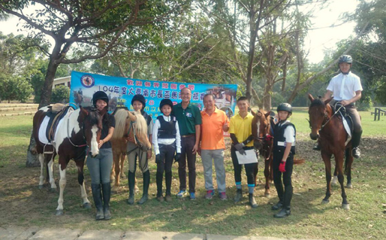
  + 開幕典禮，體育處長吳國珉（左四）前往加油打氣
  + 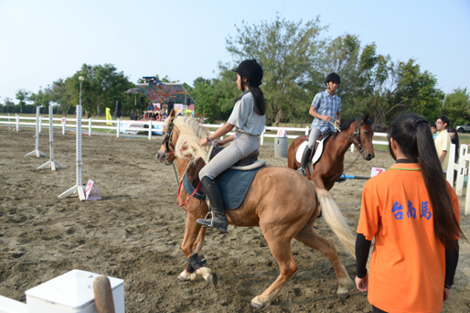
  + 馬術接力賽，選手換棒接力
  + 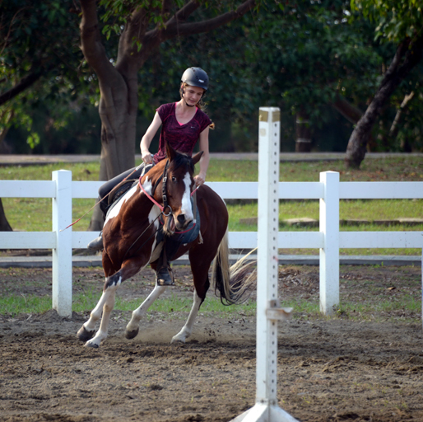
  + 德國籍的美少女LISA獲國中組Ｂ２級冠軍
  + 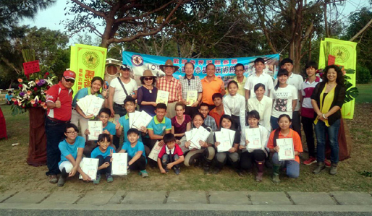
  + 賽後馬術大家庭合影留念

　台南市馬術運動在今年全運會拿下馬術障礙團體金牌，這是馬術運動在台南市紮根數十年來首面團體金牌，馬術委員會乘勝追擊，十一月八日在臺南市立馬術場舉辦104年度大臺南市長盃馬術錦標賽，希望能發掘更多的基層好手，開創臺南馬術的黃金時代。

　上午的開幕典禮，體育處長吳國珉專程趕往加油打氣，對台南馬場小選手在全運會的表現讚譽有加。今年台南市馬術代表隊四位選手，年紀最大才二十二歲，年紀最小的不過十六歲，他們面對亞運國手毫不畏懼，以初生之犢不怕虎的勇氣，一分之差擊敗對手拿下團體金牌，包括選手教練獲得市府頒發四十四萬元獎金，臺南市馬術委員會主任委員陳玉奇比照市府對等頒發四十四萬獎金，並在長榮酒店宴請代表隊選手和教練。

　今年市長盃馬術錦標賽分成六組，共有八十二人參賽，馬場馬術第一組 (B1 級 )，國小組由 KAS 美國學校的謝芩玗奪冠，國中組冠軍忠孝國中張永承，高中組永仁高中沈玟均，大專組實踐大學李謙，社會組蕭絢晴。

　馬場馬術第二組 (B2 級 )國中組冠軍南科中學三年級LISA、高中組陽明工商毛君葆，大專組長榮大學陳俊瑋，社會組楊英苑。

　下午還舉辦一場別開生面的馬術趣味競賽，選手兩人一組，在場內必需過六關，包括過地桿、S 型障礙架、繞桶子等項目，合計兩位選手完成的時間，由速度最快的那一組獲勝，雖是趣味競賽，但場內的障礙，其實就是馬術運動的基礎，只是少了正式比賽那種劍拔弩張的氣氛，大家玩得輕輕鬆鬆，為緊張的比賽製造一些娛樂效果。